Bài tập môn Trí tuệ nhân tạo

1- Cho đồ thị sau:
A
12

3
8
2
B
C
D

H
I
E
F
G
3
2
7
4
3

0
6
2
J
K
M

a) Tìm đường đi nếu có từ A đến J bằng thuật toán leo đồi
b) Tìm đường đi nếu có từ A đến J bằng thuật toán Best-First-Search

2- Cho đồ thị biểu diễn không gian trạng thái như sau:

4
2
B
C
4
2

6
0
3
S
G
1
1

2
3
A
D
2
4
3

Tìm đường đi từ S đến G bằng giải thuật A* (mô tả tiến trình tìm đường)

3. Cho đồ thị biểu diễn không gian trạng thái như sau:
S
B
C
A
D
G

6
4
2
0
2
3
1
2
3
3
3
4
1
4

Tìm đường đi từ S đến G bằng thuật toán tìm kiếm Best-Fisrt-Search
Tìm đường đi từ S đến G bằng giải thuật A*

4- Chuyển các câu sau về dạng chuẩn:
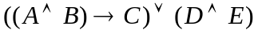
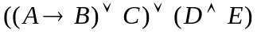
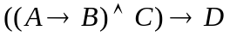
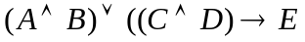
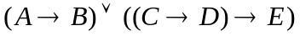

5- Chứng minh rằng:
a)  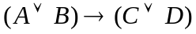  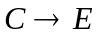  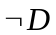  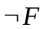  -----------------------  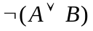 | b)  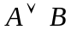  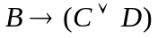  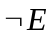  ----------------   | c)  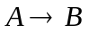  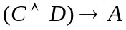  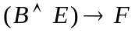      E  --------------  

6- Chứng minh rằng:

a)  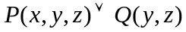  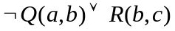  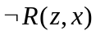  --------------------  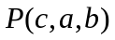 | b)  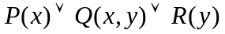  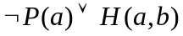  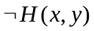  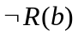  --------------------  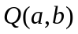 | c)  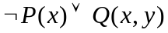  𝑃(𝑥)∨𝑅(𝑥)  ¬Q(𝑎,𝑏)  -------------------  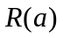

7- Cho cơ sở tri thức
Nếu động vật có hai chân thì động vật là gia cầm
Nếu động vật có bốn chân thì động vật là gia súc
Nếu động vật là gia súc và động vật có móng guốc thì động vật là loài móng guốc
Nếu động vật là loài móng guốc và động vật có một móng thì động vật là ngựa
Nếu động vật là loài móng guốc và động vật có hai móng thì động vật là giống trâu bò
Nếu động vật là giống trâu bò và động vật thích ăn cỏ khô thì động vật là bò
Nếu động vật là giống trâu bò và động vật thích ăn cỏ ướt thì động vật là trâu
a có bốn chân, có móng guốc và a có một móng
Giả thuyết: a là ngựa
- Xây dựng các vị từ và thành lập các công thức thích hợp biểu diễn CSTT trên
- Chuyển các câu về dạng Horn. Dùng suy diễn tiến chứng minh giả thuyết đúng
- Chứng minh giả thuyết đúng bằng suy diễn lùi
- Chuyển các câu về dạng chuẩn tắc. Dùng phương pháp phân giải chứng minh giả thuyết đúng.

8- Cho cơ sở tri thức
Nếu động vật có mỏ và động vật có lông vũ thì động vật là gia cầm
Nếu động vật là gia cầm và động vật biết bơi lội thì động vật là thủy cầm
Nếu động vật là gia cầm và động vật có màng chân thì động vật là vịt
Nếu động vật là vịt và động vật là thủy cầm thì động vật là vịt trời
Nếu động vật là thủy cầm và động vật biết bay thì động vật là vịt trời
Nếu động vật là thủy cầm và động vật không biết bay thì động vật là chim cánh cụt
C có mỏ, có lông vũ, không biết bay nhưng biết bơi lội
Giả thuyết: C là chim cánh cụt
- Xây dựng các vị từ và thành lập các công thức thích hợp biểu diễn CSTT trên
- Chuyển các câu về dạng Horn. Dùng suy diễn lùi để chứng minh hoặc bác bỏ giả thuyết trên
- Chuyển các câu về dạng chuẩn tắc. Dùng phương pháp phân giải để chứng minh hoặc bác bỏ giả thuyết trên.

9- Viết chương trình Prolog để giải:
- Tính 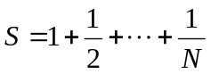
b) Tính 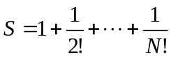
c) In dãy số fibonacci N số hạng
10 – Viết chương trình Prolog giải bài 7 và 8

KNN:

